Školní rok: | Volný pád – měření tíhového zrychlení | Třída:
Datum: | Jméno a příjmení: | Protokol č.
Poznámka:

Pomůcky: kovové kuličky, stopky, metr

Přípravná část:
Napiš, co je to volný pád: ……………………………………………………………………….

…………………………………………………………………………………………………...

a co zanedbáváme: ……………………………………………………………………………..

Kulička padá z výšky 40 m nad povrchem Země.
Spočítej za jak dlouho dopadne na Zem …………………………….

a jakou rychlostí …………………………….

Doplň tabulku (t je doba volného pádu, h je výška nad povrchem v čase t, v je rychlost kuličky v čase t). Pracujte s hodnotou tíhového zrychlení g = 9,81 m s⁻¹.

t (s) | 0,0 | 0,5 | 1,0 | 1,5 | 2,0 | 2,5
h (m)
v (m/s)

S pomocí připravené mřížky načrtni grafy závislosti výšky nad povrchem na čase a rychlosti kuličky na čase. Dbej, aby grafy měly všechny náležitosti.

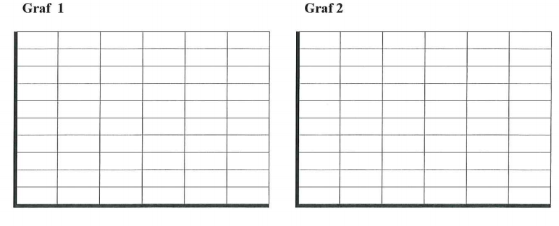

Praktická část:

Z okna z výšky h pouštíme malou kovovou kuličku. Nejdříve změříme výšku h a potom měříme 15x čas dopadu kuličky. Z těchto 15 měření jich 5 vyloučíme (hrubé chyby měření) a zbývajících 10 zapíšeme do tabulky. Spočítáme průměr.

Z naměřených hodnot spočítáme tíhové zrychlení.

h =

 | 1 | 2 | 3 | 4 | 5 | 6 | 7 | 8 | 9 | 10 | průměr
t (s)

g =

Závěr: (Porovnání naměřené hodnoty se skutečnou a možné příčiny případného rozdílu)

